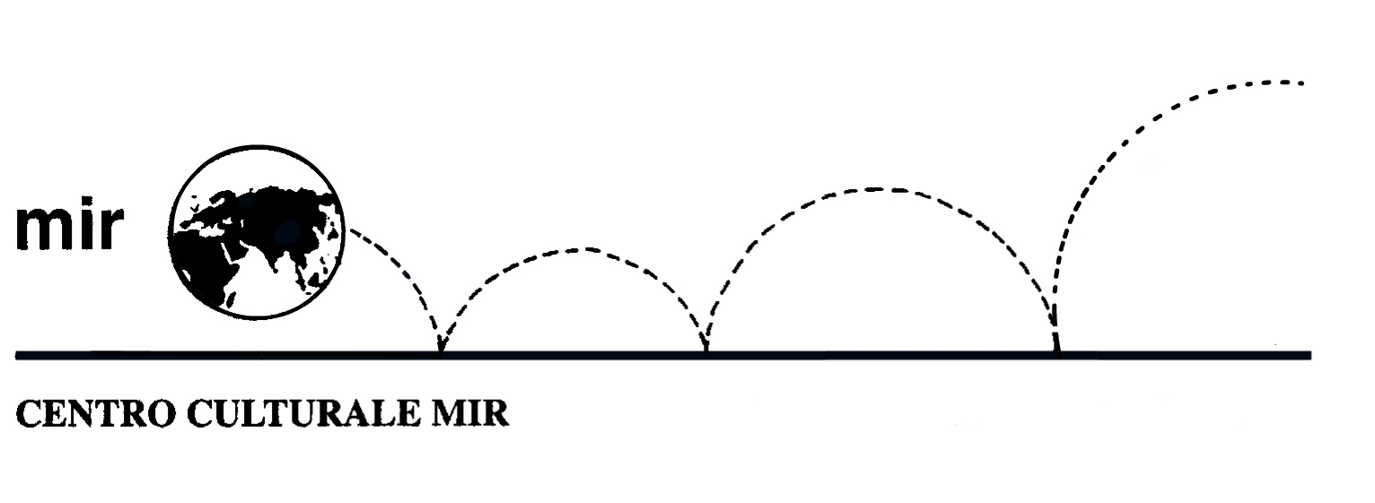

Il Centro Culturale MIR

presenta

“FRANKENSTEIN”
DI MARY SHELLEY
Il ritorno alla natura

Relatore: Dott. Mirko Baglione

venerdì 11 maggio 2012
ore 21.00

Centro Culturale MIR

Corso Cavallotti 19 – Novara

LA PARTECIPAZIONE È APERTA A TUTTI

